Temat: Jesienne bukiety.
Klasy IV-VI

Cele lekcji:
- Poznanie właściwości wybranych roślin i ich zastosowanie.
- Doskonalenie umiejętności rozpoznawania roślin.
- Samodzielne wyszukiwanie informacji na temat roślin.
- Doskonalenie umiejętności manualnych.
- Umiejętność pracy w grupie.

Metoda: burza mózgów, rozmowa nauczająca, praca w grupach.
Środki dydaktyczne: suszone rośliny, komputery z dostępem do Internetu, atlas roślin.
- Magia polskich ziół Patrycja Machałek. ...
- Dzika kuchnia. Łukasz Łuczaj. ...
- Kuracja życia metodą dr Clark. Clark Hulda. ...
- Wróćmy do ziół leczniczych. Andrzej Czesław Klimuszko. ...
- „Wielki zielnik roślin leczniczych” Debuigne Gérard, Couplan François.
- „Zielona apteka Natury” James A. Duke (2005)
- „Zioła i ich stosowanie” Barbara Kuźnicka, Maria Dziak (1977)
- „Leksykon roślin leczniczych” Antonina Rumińska i Aleksander Ożarowski (1990)

Tok lekcji:
Nauczyciel przynosi do klasy suszone i świeżo zerwane rośliny (zioła zostały zebrane w ogrodzie pani Agnieszki Lesiak, która od 2009 roku jestem użytkownikiem znaku "Dolina Baryczy Poleca" ). Rozkłada je na stanowisku pracy każdej grupy.
Prosi aby uczniowie korzystając z Internetu i dostępnej literatury uzupełnili tabelkę dla wybranych roślin.
nazwa | zastosowanie w kuchni | zastosowanie w medycynie | zalety | występowanie w środowisku
Mięta pieprzowa
Dziurawiec zwyczajny
Szcześ pospolita
Babka lancetowata
Kocanka piaskowa
Bez czarny
Nawłoć pospolita
Wrotycz
Krwawnik pospolity
Rumianek pospolity
Pokrzywa zwyczajna

Uczniowie po wykonanej pracy losują wybraną nazwę rośliny, wychodzą na środek. Zapisują nazwę rośliny na tablicy, pokazują ją i wypowiadają się zgodnie z harmonogramem tabelki.
Następnie z roślin, które zostały rozdanie grupie, komponują bukiety. Po skończonej pracy uczniowie oddają głos poprzez tajne głosowanie na najciekawszą pracę.

Po wykonaniu bukietów uczniowie przygotowują, krótką prezentację w grupach na temat zastosowania ziół w kuchni. Przykładową prezentację pokazuje nauczyciel.

Autor: Małgorzata Brodal
Autor zdjęć: Małgorzata Brodala
Lekcja została przeprowadzona w Szkole Podstawowej im. Jana Pawła II i gen. Kazimierza Glabisza w Odolanowie.
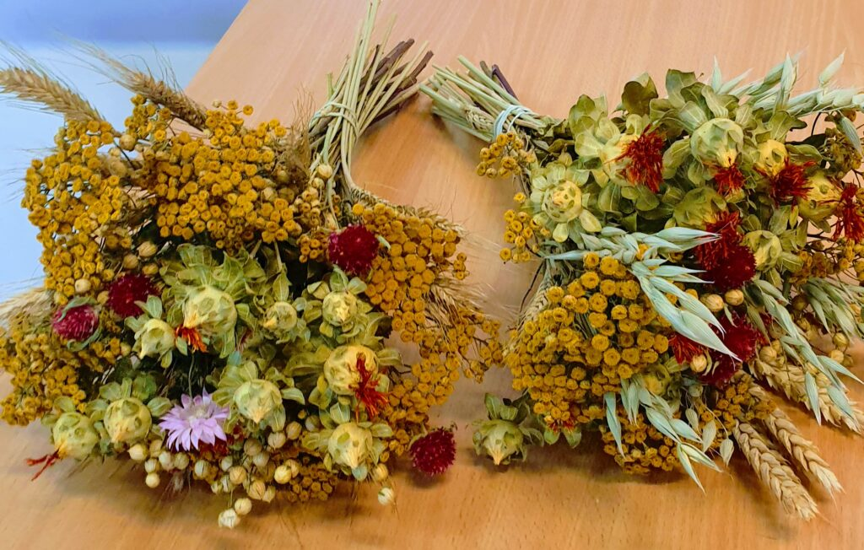

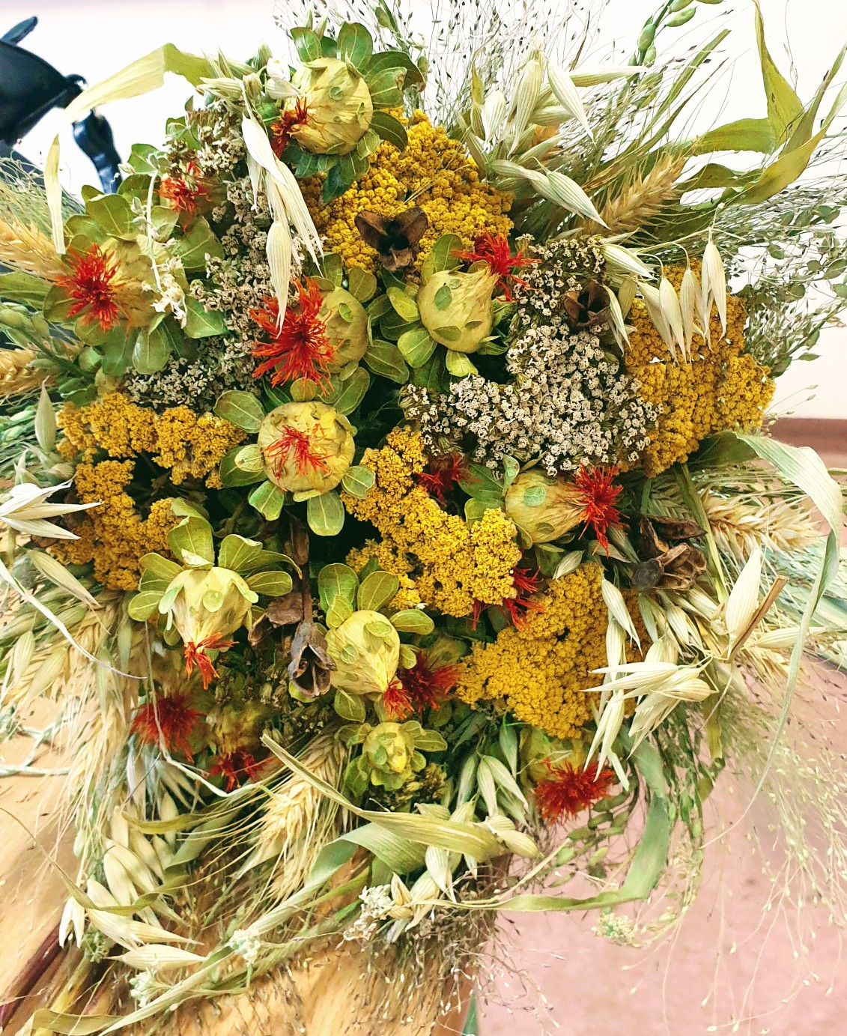
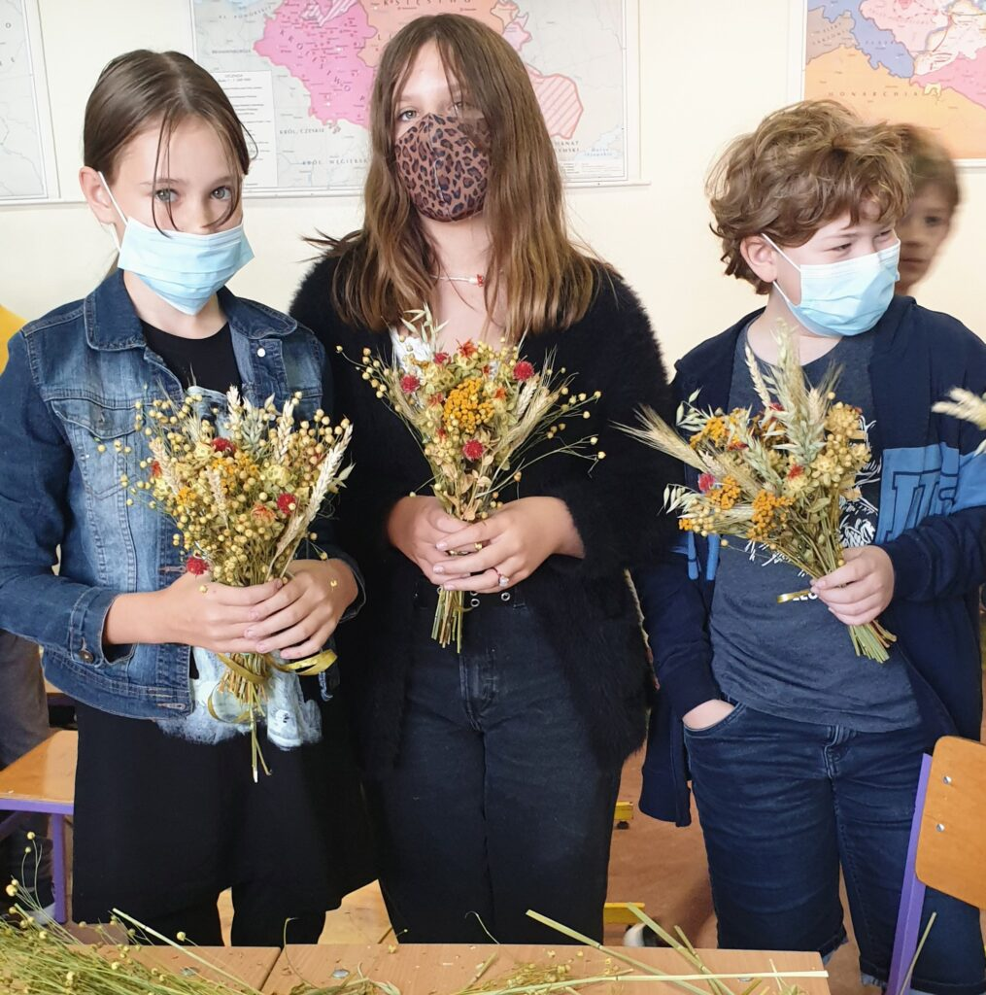
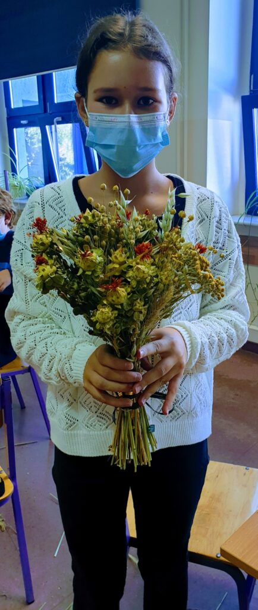
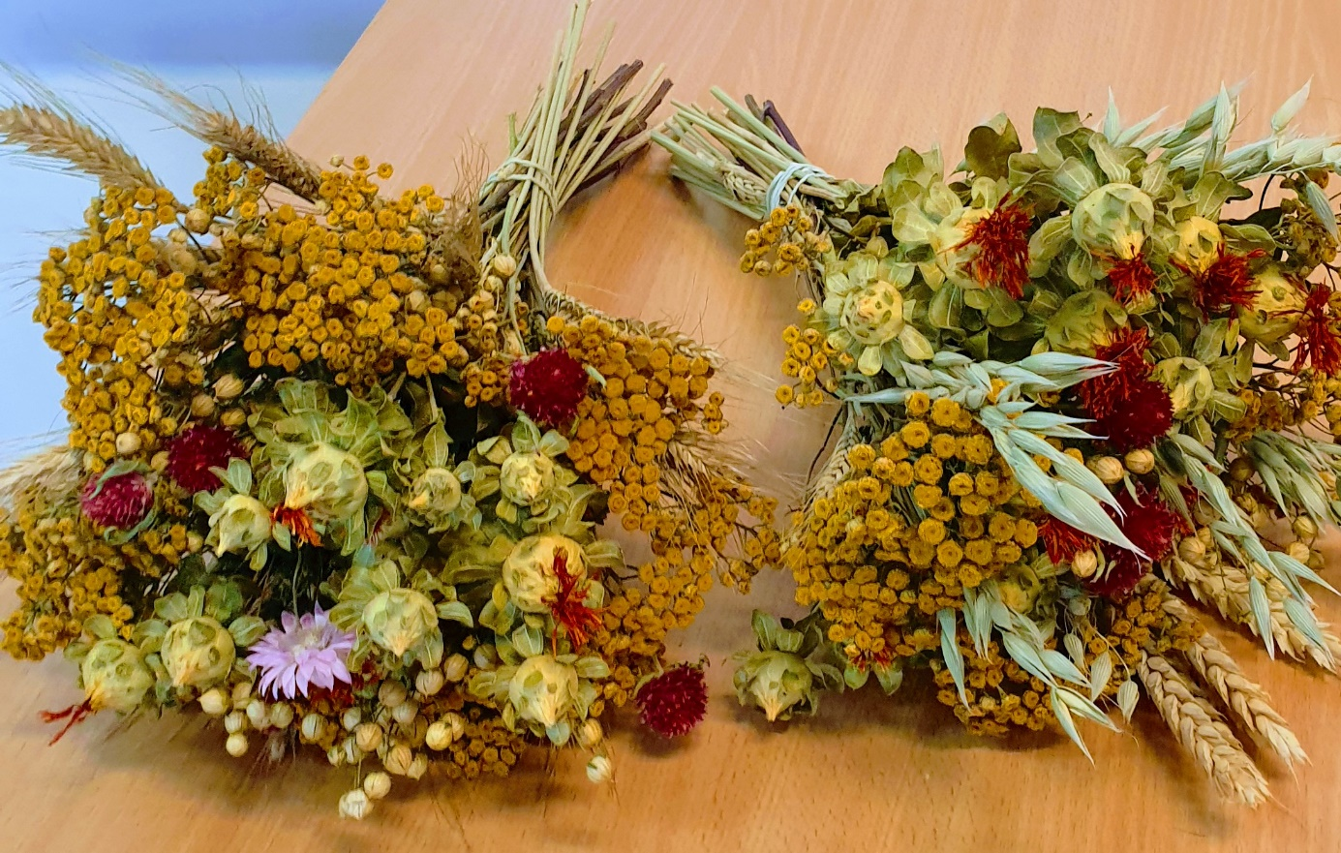
Następnie z roślin, które zostały rozdanie grupie, komponują bukiety. Po skończonej pracy uczniowie oddają głos poprzez tajne głosowanie na najciekawszą pracę.

Po wykonaniu bukietów uczniowie przygotowują, krótką prezentację w grupach na temat zastosowania ziół w kuchni. Przykładową prezentację pokazuje nauczyciel.

Autor: Małgorzata Brodal

